清零账号同时在正常出现 ❌

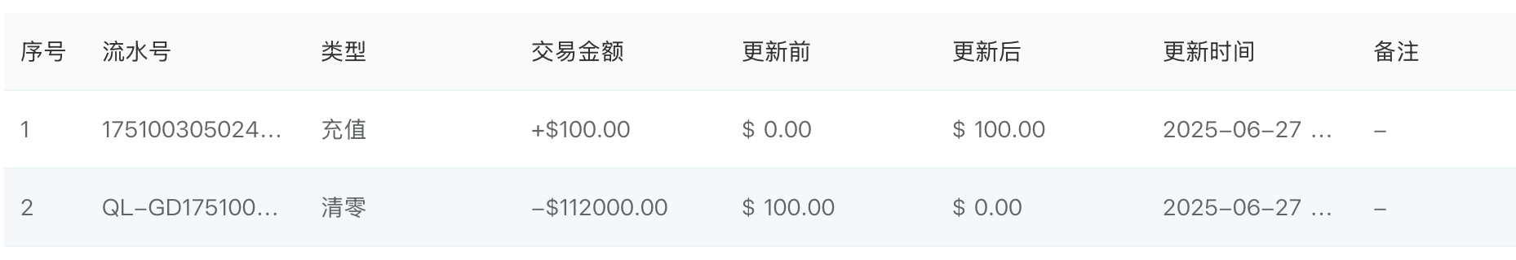

-112000是退的钱 也许这里显示 余额变化会好一点？

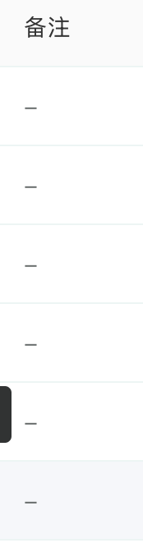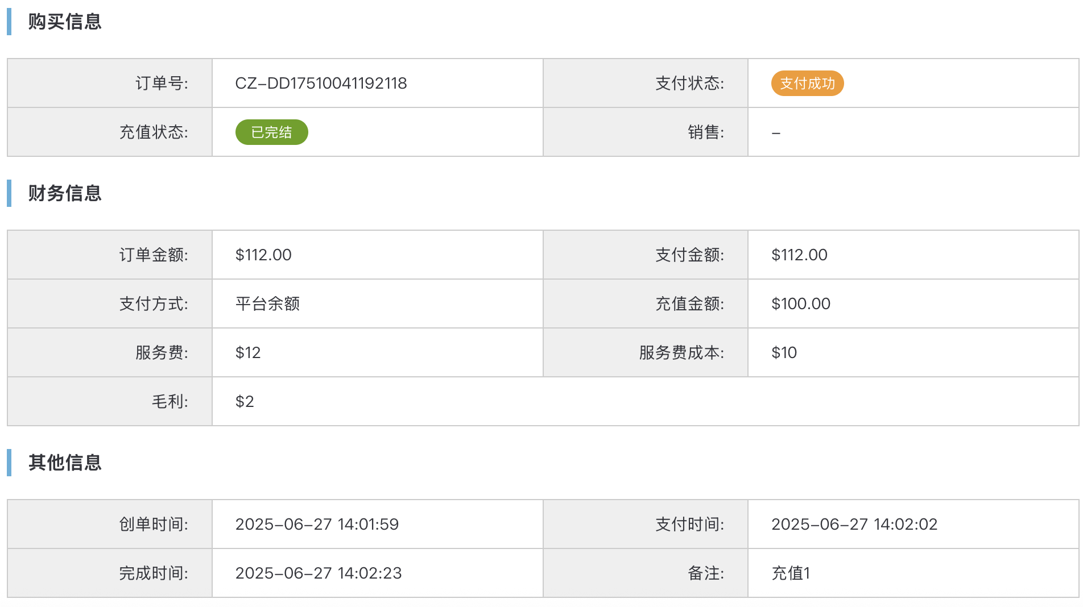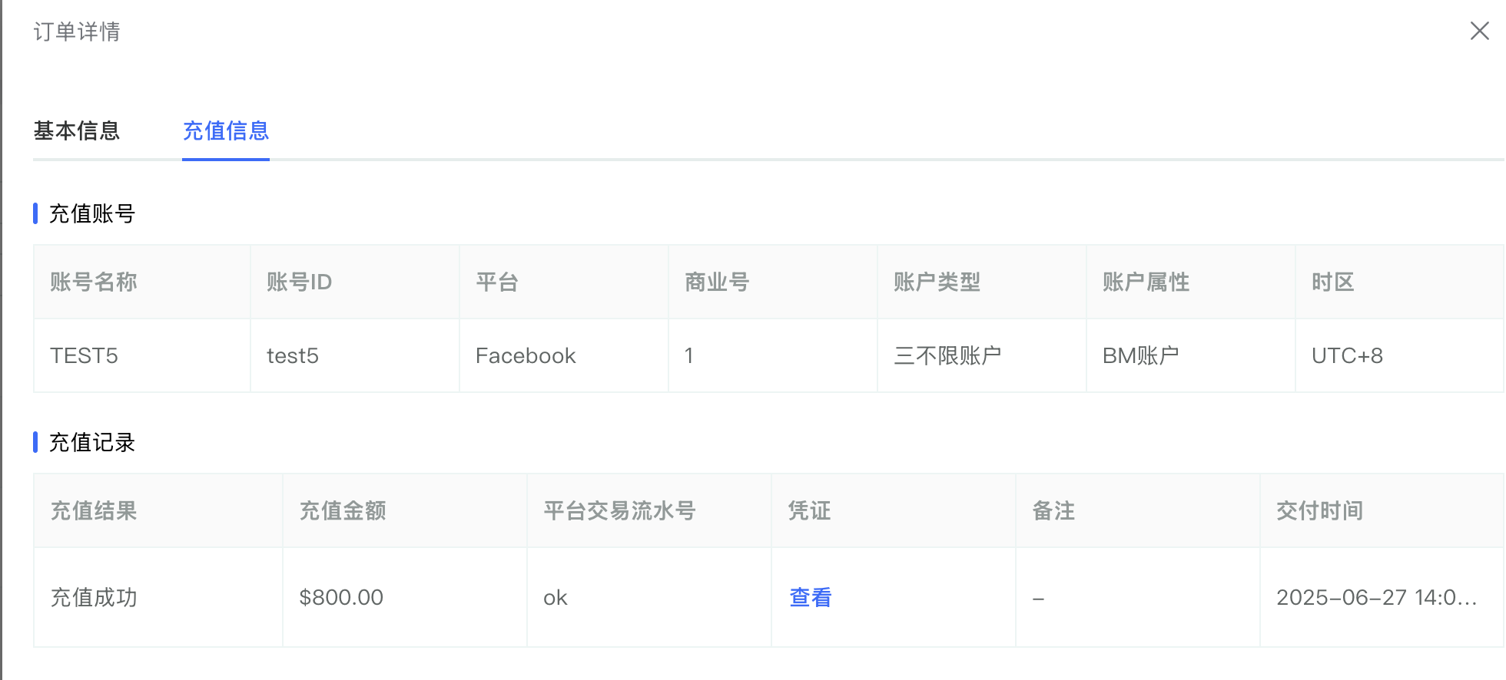

充值看不到备注 ❌ 在平台能看到客户的备注是充值1，但是在服务商这里备注丢失了

清零同理

第二页搜索什么都搜不到 ❌